見て・聞いて・実感！生命機能学科

生命機能学科では、当学科で行われている研究の一端を体験してもらうために、バイオテクノロジーの基礎となる遺伝子組換え実験や、タンパク質のかたちを見るために必要な結晶化実験を行います。研究トピックの紹介と研究室見学も併せて開催予定です。自分の手を動かして実験し、最先端の研究内容を聞き、実際の研究室を見て、大学での学びについてイメージを膨らませることができるようなイベントを考えています。
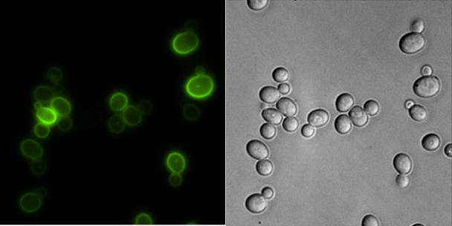
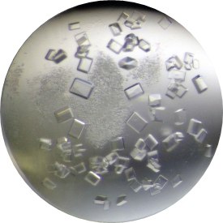
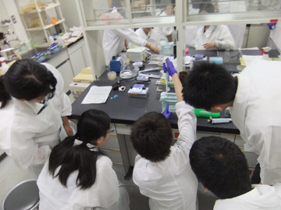

左：実験室での様子
中：蛍光タンパク質GFPを発現させた出芽酵母の顕微鏡画像（左：暗視野，右：明視野）
右：タンパク質の結晶

日程について
各高校のスケジュールや負担に柔軟に対応するために、生命機能学科では8~9月に設定した3期間内に最大で2回開催します。そのうち一方は2日間でゆっくり行う日程、もう一方は内容を一部省略して1日間にまとめたものにする予定です。参加を希望される場合は、以下の要領に従い申し込みをお願いします。
●3期間内で希望順位をつけてください（第3希望程度までお願いします）
●高校のほうでご準備いただくものはありません（交通費・昼食等は自己負担）
●これとは別に、特に遠隔地で来学が困難な高校向けに「出張実験・講義」のご相談にも応じています（ご要望に応えられない場合もあります）
●申込みは、次頁をメール添付かFAXで、7月27日（金）までに下記に送信してください。
●7月30日（月）に最終的な開催日を各高校宛に通知します

お問い合わせ・申込み先

愛媛大学農学部学務チーム
E-mail: agrgakum@stu.ehime-u.ac.jp
Tel/Fax: 089-941-4175

高校名：
（担当者： 連絡先（電話orメール： ）
期間1
8月4日（土） | 1日間（ ） | 2日間（ ）
8月5日（日） | 1日間（ ）

期間2
9月8日（土） | 1日間（ ） | 2日間（ ）
9月9日（日） | 1日間（ ）

期間3
9月22日（土） | 1日間（ ） | 2日間（ ）
9月23日（日） | 1日間（ ） |  | 2日間（ ）
9月24日（休） | 1日間（ ）

参加者名簿（足りない場合は追加してください）
 | 名前 | 学年 |  | 名前 | 学年
1 |  |  | 6
2 |  |  | 7
3 |  |  | 8
4 |  |  | 9
5 |  |  | 10

備考
出張講義・実験を希望される場合、こちらにその理由と参加予定数を書いてください。また、開催希望日をいくつか記入してください（ご要望に応えられない場合もあります）。

